**四川省2019年、2020年物理中考试题分类（12）——电功和电功率**



**一．选择题（共11小题）**

1．（2020•广安）利用如图所示的装置测量小灯泡的电功率，电源电压恒定不变，小灯泡上标有“ “字样。如果闭合开关，实验操作过程中出现了以下几种情况，分析错误的是　　

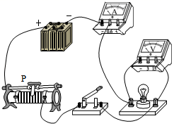

A．无论怎样移动滑动变阻器的滑片，小灯泡不亮，电压表的示数几乎等于电源电压，电流表几乎无示数，原因可能是小灯泡断路

B．无论怎样移动滑动变阻器的滑片，小灯泡很暗且亮度不变，原因是滑动变阻器同时接入两个下接线柱

C．当小灯泡的实际电压为 时，要测量小灯泡的额定功率，需将滑片向左移动

D．电压表无示数，小灯泡不亮，可能是小灯泡短路

2．（2020•乐山）下列说法中正确的是　　

A．焦耳用实验确定了电流产生的热量跟电流、电阻和通电时间的定量关系

B．帕斯卡首先用实验的方法测出了大气压强的数值

C．法拉第首先发现了电流的磁效应

D．牛顿第一定律是直接由实验得出的

3．（2020•眉山）如图甲所示，电源电压不变，将小灯泡和电阻接入电路中，只闭合开关时，小灯泡的实际功率为．图乙是小灯泡和电阻的图象。下列说法中正确的是　　

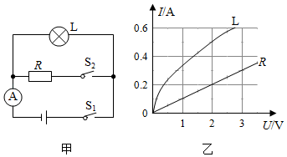

A．只闭合开关时，的电阻为

B．再闭合开关后，电路总功率为

C．再闭合开关后，电流表示数增加

D．再闭合开关后，在内电阻产生的热量是

4．（2020•眉山）两个定值电阻，甲标有“”，乙标有“”，现把它们连入由一个开关和电源组成的电路，以下说法正确的是　　

A．甲、乙并联时允许干路最大电流为

B．甲、乙并联时允许乙的最大功率为

C．甲、乙串联时允许电源最大电压为

D．甲、乙串联时允许甲的最大功率为

5．（2020•眉山）如图所示，电源电压不变，电阻为定值电阻，下列说法正确的是　　

①要使电路中消耗的总功率减小，给并联一个较大阻值的电阻

②要使电路中消耗的总功率稍稍增大一点，给并联一个较大阻值的电阻

③如果给并联一个等值电阻，此电路在相同的时间内产生的热量为原来的二分之一

④如果给串联一个标有“”的灯泡，灯泡恰好能正常发光。若换上一个“”的灯泡与串联，则此灯泡消耗的实际功率一定小于

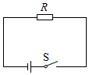

A．①② B．②④ C．①③ D．③④

6．（2020•达州）如图所示的电路中，电源电压恒为，灯泡标有“”， 标有“”的字样，电流表的量程为，电压表的量程为，不考虑温度对灯丝电阻的影响，在保证电路安全的情况下，下列说法正确的是　　

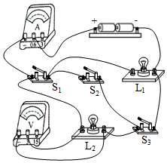

A．只闭合开关，灯泡没有电流通过

B．闭合开关、，断开开关，灯泡能正常发光

C．闭合开关、，断开开关，灯泡的功率为

D．只闭合与只闭合时，灯泡消耗的电功率之比为

7．（2020•凉山州）如图所示，把分别标有“”和“”的甲乙两个小灯泡串联接入电路，闭合开关后，其中一个灯泡正常发光，另一个灯泡发光较暗，不考虑温度对灯丝电阻的影响，则以下说法正确的是　　

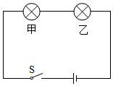

A．甲灯的电阻大于乙灯的电阻

B．整个电路此时消耗的总功率是

C．1秒内甲灯消耗的电能是

D．甲灯两端的电压为

8．（2019•内江）如图所示，电源电压恒定不变，闭合开关，将滑动变阻器的滑片从中点向端移动一段距离，电压表、示数的变化量分别为△、△，电流表示数的变化量为△，阻值相同的定值电阻、消耗电功率的变化量分别为△、△．则下列判断正确的是　　

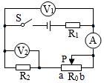

A．△△△ B．△△

C． D．△△

9．（2019•乐山）如图为探究“焦耳定律”的实验装置。两个透明容器中密封着等量的空气，型管中液面高度的变化反映密闭空气温度的变化。将容器中的电阻丝、串联在电路中，且．下列说法正确的是　　

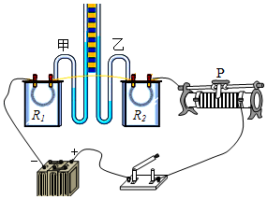

A．该实验装置用于探究“电压和通电时间一定时，电热与电阻的关系”

B．闭合开关后，通过的电流大于的电流

C．闭合开关后，甲管中液面上升比乙慢

D．闭合开关后，要使电流增大，应将滑动变阻器滑片向左移动

10．（2019•德阳）如图电路，电源电压为且保持不变。闭合开关，当滑片置于变阻器的中点时，电压表的示数为；当滑片置于变阻器的端时，电压表的示数变化了，在内定值电阻产生的热量为．则下列结果正确的是　　

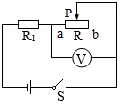

A．电路中的最大电流为

B．滑片在中点时，内滑动变阻器消耗的电能为

C．滑动变阻器先后两次消耗的电功率之比为

D．先后两次消耗的电功率之比为

11．（2019•自贡）某房间原来只接有一只标有“”的灯泡，小明又用一只完全相同的灯泡，将它俩串联在一起，在电源电压不变的情况下，房间内的总亮度将　　

A．变亮 B．变暗 C．不变 D．无法确定

**二．填空题（共18小题）**

12．（2020•内江）最先精确地确定了电流通过导体产生的热量（电热）与电流、电阻和通电时间关系的物理学家是　　；将的电阻丝接在的电源上，内产生的热量为　　。

13．（2020•广安）灯泡标有“”， 标有“”，当它们串联时，电路两端允许加的最大电压是　　。如果把两灯泡分别串联或并联接入同一电源下（电源电压不变），和串联时两灯泡的总功率记为，并联时两灯泡的总功率记为，那么　　。（忽略灯丝电阻的变化，灯泡的实际电压不能超过额定电压）

14．（2020•泸州）小聪家的电能表如图所示，由此可知，小聪家允许接入电路的最大功率为　　；小聪家有一个规格为“”的用电器，可能是　　（选填“台灯”、“电饭锅”或“电视机” 。当电路中只有这一用电器正常工作，电能表的转盘转了　　转。

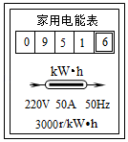

15．（2020•南充）将一段电阻丝接入电路中，测得其两端电压为，通过的电流为，则该电阻丝电阻为　　；若将该电阻丝两端电压由降至，则电功率变化了　　。

16．（2020•南充）小明将线圈电阻为的电动机接入的家庭电路中，关闭其它用电器，只让电动机工作时，观察到他家标有的电能表内闪烁了100次，则电动机在这段时间内消耗的电能为　　，电动机线圈产生　　的热量。

17．（2019•雅安）一款电热水壶工作时有两档，分别是加热档和保温档，其工作原理如图所示（虚线框内为电热水壶的发热部位）。已知，，当开关置于　　（选填“1”或“2” 时电热水壶处于加热档，电热水壶在保温状态下的电功率为　　。

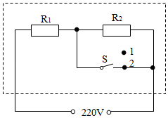

18．（2019•雅安）两个电路元件甲和乙的电流与电压的关系如图所示。若将元件甲、乙并联后接在电压为的电源两端，元件甲和乙消耗的总功率为　　；若将它们串联后接在电压为的电源两端，元件甲和乙消耗的总功率为　　。

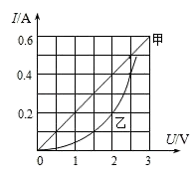

19．（2019•巴中）①家庭电路中量度电能多少的仪器是　　；

②发电机是根据　　原理工作的；

③改变电磁铁磁性强弱，可通过改变线圈匝数和　　大小的方式实现。

20．（2019•巴中）如图所示的电路中，标有“，标有“”，闭合开关后，两灯均发光，此时电路的总电阻　　，两电压表示数之比　　；若将两灯并联后接入电路中，则两灯的实际功率之比　　。（不计温度对灯丝电阻的影响）

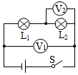

21．（2019•攀枝花）为提倡节能环保，攀枝花市引进大量新能源电动公交车。为新能源公交车充电的导线较粗是为了减小导线的　　。若充电过程中充电电流为，充电电压为，则新能源电动公交车充电消耗的电能为　　。

22．（2019•达州）额定功率为的家用电热水器，正常工作消耗的电能为　　，若这些电能的被水完全吸收，则能使体积为、温度为的水在一个标准大气压下升高　　。

23．（2019•绵阳）某一天晚上睡觉前，小文同学用有预约功能的电饭煲为家人第二天早餐煲粥。小文将大米等食材放入电饭煲内，接通家庭电路，经过了待机、加热、保温三个过程，早餐前断开电源，电饭煲消耗的电功率随时间变化的图象如图甲所示，电饭煲加热过程消耗的电能是　　．已知小文家电饭煲加热和保温部分基本电路原理如图乙所示，是接通家庭电路的开关，是自动开关，和为电阻不变的电热丝，则　　。

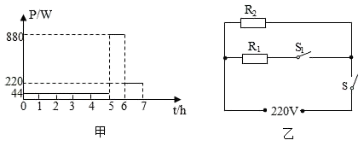

24．（2019•凉山州）家用电风扇的电动机线圈电阻为，正常工作时，通过的电流为，通电10分钟，电风扇消耗的电能为　　，线圈产生的热量为　　。

25．（2019•乐山）灯具有节能、环保的特点。一个“”的灯与一个“”的白炽灯亮度相当。若一个“”的白炽灯每天正常工作4小时，30天消耗的电能是　　，这些电能可供“”的灯正常工作　　小时。

26．（2019•广安）如图所示，电源电压不变，闭合开关，当标有“”字样的小灯泡正常发光时，滑动变阻器的功率为，移动滑动变阻器的滑片，当小灯泡的电功率为时，滑动变阻器的功率为，忽略温度对灯丝电阻的影响，则小灯泡的电阻为　　，　　（选填“”、“ ”或“” 。

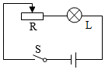

27．（2019•成都）如图甲是一种家用电器，图乙是其简化的电路图，已知，电暖器的部分参数如表中所示。闭合开关，要让电器处于第二档工作，则应再将开关　　闭合；若电暖器在第二档正常工作，则产生的热量是　　．

|  |  |
| --- | --- |
| 额定电源 |  |
| 功率选择 | 一档  二档  三档 |

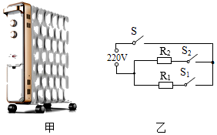

28．（2019•南充）如图是电热饮水机电路原理图，已知，，当开关、闭合时，饮水机处于　　状态（填“保温”或“加热” ，饮水机的保温功率与加热功率之比为　　。

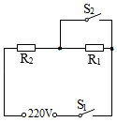

29．（2019•广元）如图所示的电路中，电源电压，电阻，电阻，只闭合，通电的时间内电流通过产生的电热是　　；整个电路消耗的最大电功率和最小电功率之比为　　。

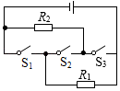

**三．实验探究题（共6小题）**

30．（2019•广元）李岚同学要测量额定电压为小灯泡的功率，如图所示。

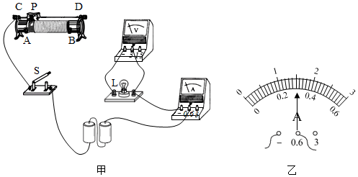

（1）请用笔画线代替导线，将图甲连接完整（要求滑动变阻器滑片向右滑动时，灯泡变亮）。

（2）正确连好电路后，闭合开关，调节变阻器的滑片，使电压表的示数为时，电流表的指针位置如图乙所示，此时电流表的示数为　　，小灯泡的额定功率为　　。

31．（2019•雅安）在“测定小灯泡额定功率”的实验中，电源电压为，小灯泡的额定电压为。

（1）请在图甲中用笔画线代替导线，完成电路连接；

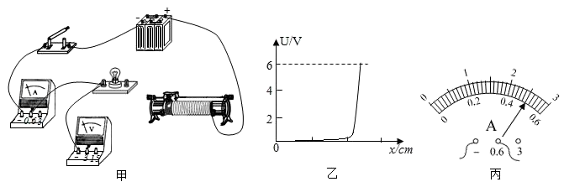

（2）闭合开关，在将滑动变阻器的滑片从一端缓慢移到另一端的过程中，发现电压表示数与滑片移动距离的关系如图乙所示，电压调节非常不方便，这是由于选用了以下提供的　　（选填“”或“” 滑动变阻器；可供选用的滑动变阻器：滑动变阻器（阻值范围，滑片行程滑动变阻器（阻值范围，滑片行程

（3）换用另一个滑动变阻器并接通电路后，移动滑片，当电压表的示数为时，电流表的示数如图丙所示，则小灯泡额定功率为　　；

（4）小明想换用其他规格的小灯泡再做该实验，但他操作有误，在未断开开关的情况下，直接将小灯泡从灯座上拔出，那么拔出小灯泡后电压表的示数情况是　　电流表的示数情况是　　（以上两空选填“示数为零”或“有较大示数” ；

（5）实验完成后同学们在老师的提醒下结合图的电路图进行了误差 分析：因实验中实际提供的电压表内阻并非无穷大且在测量时有明显的电流通过，会造成电流表所测电流　　（选填“大于”或“等于”或“小于” 灯泡中的实际电流，从而导致实验中灯泡额定功率的测量值　　（选填“大于”或“等于”或“小于” 真实值。

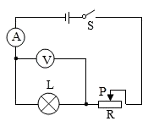

32．（2019•达州）实验老师为“测量小灯泡额定功率”准备了如下器材：电源（电压恒为开关、电压表和电流表各一只、额定电压为的待测小灯泡（电阻约为、滑动变阻器 “” 、导线若干。

（1）请用笔画线代替导线，将图甲中的实物图连接完整（要求：滑片向右移动灯泡变亮）。

（2）闭合开关前电流表的指针如图乙所示，其原因是　　。

（3）故障排除后，调节滑动变阻器的滑片，并绘制了小灯泡的电流随其两端电压变化的关系如图丙所示，则小灯泡的额定功率为　　．从图象中还发现：当电压表的示数增大时，电压表与电流表的示数之比　　（选填“变大”、“变小或“不变” 。

（4）小陈同学为了验证电流跟电阻的关系，他又借到了一个滑动变阻器和五个定值电阻、、、、，其余器材不变。用定值电阻更换甲图中的灯泡，小陈同学得到如图丁所示的电流随定值电阻变化的图象，则实验中他所用的滑动变阻器是　　（选填字母：，若某次实验中滑动变阻器连入的阻值为，则所用定值电阻的阻值为　　。

（5）下课前老师布置了一道课后作业。要求：在只有下列实验器材的前提下测出未知定值电阻的阻值。实验器材：电阻、电源（电压恒定但未知）、滑动变阻器（已知最大阻值为、电流表、开关、导线若干。

小张同学设计了如图戊所示的电路图，用以下步骤测的阻值。

①闭合开关，移动滑片至端，记下电流表示数；

②移动滑片至端，记下电流表示数未超过电流表的量程）；

③请帮他写出的表达式：　　（用字母、、表示）。

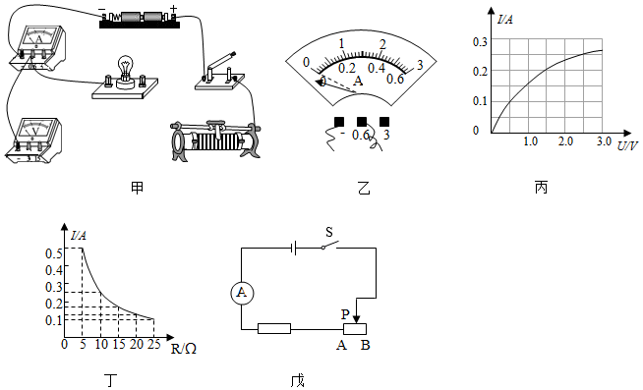

33．（2019•眉山）测量小灯泡额定功率的实验中，器材如下：待测小灯泡（额定电压为、电源（电压恒为、电流表、、电压表、、滑动变阻器、开关各一只，导线若干。

（1）如图甲所示是某同学开始时连接的电路，仔细观察发现该电路存在连接错误，但只需改动一根导线，即可使电路连接正确。请你在应改动的导线上打“”，并用笔画线代替导线画出正确的接法。

（2）电路连接正确后，闭合开关，发现小灯泡不亮，但电流表、电压表均有示数，接下来应进行的操作是

　　。

．检查灯泡是否断路 ．检查灯泡是否短路

．检查开关接触是否良好 ．移动滑动变阻器的滑片

（3）当小灯泡正常发光时，电流表示数如图乙所示，示数为　　，小灯泡的额定功率为　　，小灯泡正常发光的电阻为　　。

（4）完成上述实验后，另有同学设计了如图丙所示的电路，测出了额定电流为的小灯泡的额定功率。电源电压不变，滑动变阻器的最大阻值为，实验方案如下：

①按电路图连接电路。

②只闭合开关，移动的滑片，使电流表的示数为，灯泡正常发光。

③只闭合开关，保持的滑片位置不动，移动的滑片，使电流表的示数为。

④保持的滑片位置不动，将的滑片移到最左端，电流表的示数为，再将的滑片移到最右端，电流表的示数为。

⑤小灯泡额定功率的表达式为　　（用、、、表示）。

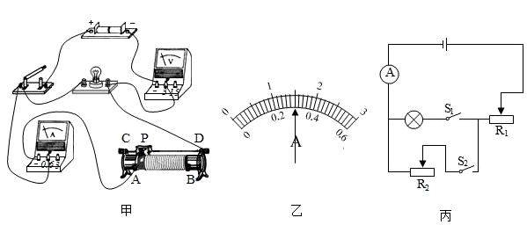

34．（2019•攀枝花）如图是探究电流通过导体时产生热量的实验，甲、乙两套装置中各有两个相同的透明容器。其中密封着等量的空气和一段电阻丝（阻值在图中已标出），形管中装有等量的液体，接通电源，观察现象。

（1）实验中通过观察　　的变化来比较导体所产生热量的多少；这运用了　　（填“转换法”或“等效替代法” 的物理思想；

（2）用甲装置进行实验时，通过控制通电时间和电路中的　　不变，来研究导体产生热量与电阻的关系；

（3）在乙装置中，、透明容器中产生热量较多的是　　容器。

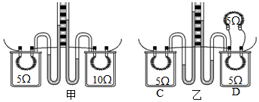

35．（2019•宜宾）在“测量小灯泡的电功率”的实验中，实验室提供如下器材：电源（电压恒为、电压表和电流表各一个、额定电压为的待测小灯泡（电阻约为、滑动变阻器两个：“ “；：“ “、开关、导线若干。

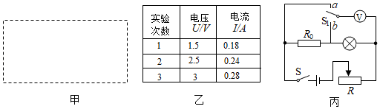

（1）该实验的原理是电功率

（2）实验中，应选用的滑动变阻器是　　（选填“”或“” ；

（3）选用滑动变阻器后，请你根据以上器材设计一个测量小灯泡电功率的实验电路图，并画在图甲的虚线框内；

（4）某小组在实验中记录了3组小灯泡的电流随电压变化的情况，如图乙所示，完成实验后小组进一步求得该小灯泡正常发光时的电阻为　　（保留到小数点后一位）

（5）另一小组实验时，发现电流表已经损坏，为了测出该小灯泡的额定功率，小组在实验室选了一个的电阻和一个单刀双掷开关，设计了如图丙所示的电路并完成了该实验（电源电压不变）

①闭合开关，接，调节滑动变阻器使小灯泡正常发光，记录电压表示数。

②闭合开关，滑动变阻器滑片保持不动，接，读出此时电压表示数为。

则小灯泡额定功率　　（用、、表示）。

**四．计算题（共5小题）**

36．（2020•广元）如图所示，灯泡标有“”字样（不考虑灯丝电阻变化），定值电阻，当开关、、全部闭合时，灯泡正常发光，电流表示数为．求：

（1）电源电压；

（2）定值电阻的大小；

（3）当闭合，、断开时，电路消耗的功率。

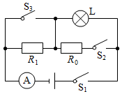

37．（2020•达州）九年级科技小组的同学在学校科技室自制了一只具有高低两挡功率的电开水壶（开水壶隔热性能好），开水壶的简化电路图如图所示，．现壶内盛有质量为、初温为的水。加热过程中壶内气压始终为一标准大气压，问：

（1）烧开这壶水，水吸收的热量是多少？

（2）同学们发现，让自制的开水壶高功率挡正常工作，烧开这壶水用时太长。请你利用图中的所有元件重新设计具有高低两挡功率的开水壶的电路，使改进后的开水壶高功率挡正常工作，烧开这壶水较改进前能缩短较长时间。请在方框中画出你设计的电路图。

（3）若消耗的电能全部转化为水的内能，利用正常工作的新开水壶烧开同样的一壶水，至少需要多少秒？（结果保留整数）

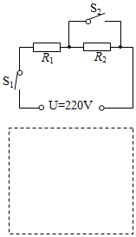

38．（2020•自贡）如图所示的电路中，电源电压为，为阻值未知的定值电阻，小灯泡的规格为“”，闭合开关后，电流表的示数为．（不考虑温度对小灯泡电阻的影响）求：

（1）小灯泡的电阻；

（2）小灯泡的实际功率；

（3）通电，电阻产生的热量。

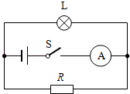

39．（2020•遂宁）图甲是某品牌的电热水壶，其工作电路简图如图乙所示，开关可以控制其加热、保温和停止三个状态，其名牌如图丙所示。在该电热水壶正常工作的情况下，将一壶的水在1标准大气压下加热到沸腾假设电热丝产生的热量全部被水吸收，，的阻值不随温度变化，，．求：

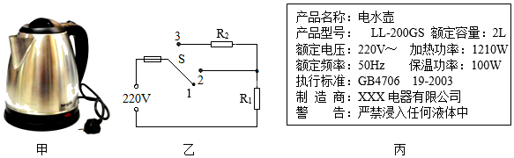

（1）水吸收的热量；

（2）、的阻值；

（3）加热这壶水到沸腾所用时间（结果保留一位小数）；

（4）实际加热这壶水到沸腾用时，求实际电压。

40．（2020•南充）市面上的电热水壶大多具有加热和保温功能。下图是某电热水壶的电路简图，开关接通后，开关自动与触点、接通，热水壶开始烧水；当壶内水温达到时，温控开关自动与、断开，并立即与触点接通，水壶进入保温状态。已知电源电压为，电阻，这种水壶的加热功率是保温功率的5倍，水的比热容，、电阻不受温度影响。求：

（1）将初温为的水加热到需要吸收多少热量？

（2）电阻的阻值。

（3）在晚上用电高峰期将初温为的水加热到需用时，若加热效率为，则晚上用电高峰期的实际电压为多少？

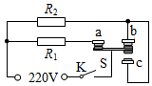

**四川省2019年、2020年物理中考试题分类（12）——电功和电功率**

**一．选择题（共11小题）**

1．（2020•广安）利用如图所示的装置测量小灯泡的电功率，电源电压恒定不变，小灯泡上标有“ “字样。如果闭合开关，实验操作过程中出现了以下几种情况，分析错误的是　　

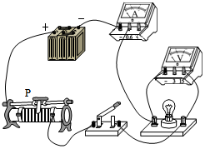

A．无论怎样移动滑动变阻器的滑片，小灯泡不亮，电压表的示数几乎等于电源电压，电流表几乎无示数，原因可能是小灯泡断路

B．无论怎样移动滑动变阻器的滑片，小灯泡很暗且亮度不变，原因是滑动变阻器同时接入两个下接线柱

C．当小灯泡的实际电压为 时，要测量小灯泡的额定功率，需将滑片向左移动

D．电压表无示数，小灯泡不亮，可能是小灯泡短路

【解答】解：

、无论怎样移动滑动变阻器的滑片，小灯泡不亮，电流表几乎无示数，则电路可能断路；电压表的示数几乎等于电源电压，说明电压表与电源连通，原因是小灯泡断路，故正确；

、无论怎样移动滑动变阻器的滑片，小灯泡很暗且亮度不变，则电路的电流很小，变阻器没有了变阻的作用，故原因是滑动变阻器同时接入两个下接线柱，故正确；

、灯在额定电压下正常发光，示数为小于灯的额定电压，应增大灯的电压，根据串联电路电压的规律，应减小变阻器的电压，由分压原理，应减小变阻器连入电路中的电阻大小，故滑片向右移动，故错误；

、电压表无示数，小灯泡不亮，若电流表有示数，可能是小灯泡短路；若电流表无示数，则可能整个电路断路，故正确。

故选：。

2．（2020•乐山）下列说法中正确的是　　

A．焦耳用实验确定了电流产生的热量跟电流、电阻和通电时间的定量关系

B．帕斯卡首先用实验的方法测出了大气压强的数值

C．法拉第首先发现了电流的磁效应

D．牛顿第一定律是直接由实验得出的

【解答】解：

． 焦耳用实验确定了电流产生的热量与电流的平方、电阻、通电时间成正比，故正确；

． 帕斯卡做了一个“裂桶实验”，最先用实验测出大气压的托里拆利，故错误；

．法拉第发现了电磁感应，电流磁效应是奥斯特发现的，故错误；

．牛顿第一定律是由实验现象进一步推理而得出的，故错误。

故选：。

3．（2020•眉山）如图甲所示，电源电压不变，将小灯泡和电阻接入电路中，只闭合开关时，小灯泡的实际功率为．图乙是小灯泡和电阻的图象。下列说法中正确的是　　



A．只闭合开关时，的电阻为

B．再闭合开关后，电路总功率为

C．再闭合开关后，电流表示数增加

D．再闭合开关后，在内电阻产生的热量是

【解答】解：

．只闭合开关时，电路为小灯泡的简单电路，此时小灯泡的实际功率为，

由图象可知，当时，，其实际功率为：，

则电源的电压，

由可得，小灯泡的电阻：，故错误；

．再闭合后，与并联，电流表测干路电流，

因并联电路中各支路两端的电压相等，

所以，两端的电压也为，由图象可知，此时通过的电流为，

因并联电路中干路电流等于各支路电流之和，

所以，干路电流为：，

电路总功率：，故错误；

．因并联电路中各支路独立工作、互不影响，

所以，再闭合开关后，通过的电流不变，

则电流表示数的增加量即为通过的电流，其大小为，故错误；

．再闭合开关后，在内电阻产生的热量：，故正确。

故选：。

4．（2020•眉山）两个定值电阻，甲标有“”，乙标有“”，现把它们连入由一个开关和电源组成的电路，以下说法正确的是　　

A．甲、乙并联时允许干路最大电流为

B．甲、乙并联时允许乙的最大功率为

C．甲、乙串联时允许电源最大电压为

D．甲、乙串联时允许甲的最大功率为

【解答】解：

．由可得，两电阻两端允许加的最大电压分别为：

，，

因并联电路中各支路两端的电压相等，

所以，甲、乙并联时，电源的最大电压，

此时通过甲电阻的电流，通过乙电阻的电流，

因并联电路中干路电流等于各支路电流之和，

所以，干路中允许通过的最大电流：

，故错误；

允许乙的最大功率：

，故错误；

．因串联电路中各处的电流相等，且甲乙允许的最大电流分别为、，

所以，甲、乙串联时电路的最大电流，

因串联电路中总电阻等于各分电阻之和，

所以，允许电源最大电压：

，故错误；

允许甲的最大功率：

，故正确。

故选：。

5．（2020•眉山）如图所示，电源电压不变，电阻为定值电阻，下列说法正确的是　　

①要使电路中消耗的总功率减小，给并联一个较大阻值的电阻

②要使电路中消耗的总功率稍稍增大一点，给并联一个较大阻值的电阻

③如果给并联一个等值电阻，此电路在相同的时间内产生的热量为原来的二分之一

④如果给串联一个标有“”的灯泡，灯泡恰好能正常发光。若换上一个“”的灯泡与串联，则此灯泡消耗的实际功率一定小于



A．①② B．②④ C．①③ D．③④

【解答】解：由电路图可知，电路为定值电阻的简单电路。

①②电源电压一定，由可知，要使电路中消耗的总功率减小，应增大电路中的总电阻，

因串联电路中总电阻大于任何一个分电阻、并联电路的总电阻小于任何一个分电阻，

所以，应给串联一个电阻，故①错误；

同理可知，要使电路中消耗的总功率稍稍增大一点，应使电路中的总电阻稍稍减小一些，应给并联一个较大阻值的电阻，故②正确；

③如果给并联一个等值电阻，电路的总电阻变为原来的一半，

由可知，此电路在相同的时间内产生的热量为原来的2倍，故③错误；

④如果给串联一个标有“”的灯泡，灯泡恰好能正常发光（其电压恰好为，若换上一个“”的灯泡与串联，

由的变形式可知，“”的灯泡电阻较小，

由串联电路的分压特点可知，“”灯泡两端分得的电压变小，即小于，此灯泡消耗的实际功率一定小于其额定功率，故④正确。

综上可知，②④正确。

故选：。

6．（2020•达州）如图所示的电路中，电源电压恒为，灯泡标有“”， 标有“”的字样，电流表的量程为，电压表的量程为，不考虑温度对灯丝电阻的影响，在保证电路安全的情况下，下列说法正确的是　　



A．只闭合开关，灯泡没有电流通过

B．闭合开关、，断开开关，灯泡能正常发光

C．闭合开关、，断开开关，灯泡的功率为

D．只闭合与只闭合时，灯泡消耗的电功率之比为

【解答】解：

．只闭合开关时，两灯泡串联，电压表测两端的电压，电流表测电路中的电流，所以灯泡有电流通过，故错误；

．闭合开关、，断开开关时，两灯泡并联，电压表测电源两端电压，电流表测干路中的电流，

电源电压恒为，由并联电路中各支路两端的电压相等可知，此时灯泡两端的电压为，其功率为，

由可知，此时通过灯泡的电流，

因并联电路中干路电流等于各支路电流之和，所以干路电流一定大于，

所以，电流表（量程为会被烧坏，导致灯泡不能正常发光，故错误；

．由可得，灯泡的电阻：，

闭合开关、，断开开关时，电路为的简单电路，

则此时灯泡的功率：，故错误；

．灯泡的电阻：，

只闭合开关时，两灯泡串联，

因串联电路中总电阻等于各分电阻之和，

所以，电路中的电流：，

此时灯泡消耗的电功率：；

只闭合时，电路为灯泡的简单电路，其实际功率为，

则，故正确。

故选：。

7．（2020•凉山州）如图所示，把分别标有“”和“”的甲乙两个小灯泡串联接入电路，闭合开关后，其中一个灯泡正常发光，另一个灯泡发光较暗，不考虑温度对灯丝电阻的影响，则以下说法正确的是　　



A．甲灯的电阻大于乙灯的电阻

B．整个电路此时消耗的总功率是

C．1秒内甲灯消耗的电能是

D．甲灯两端的电压为

【解答】解：

．由可得，两灯泡的电阻分别为、，则，故错误；

．两灯泡的额定电流分别为、，

因串联电路中各处的电流相等，且一个灯泡正常发光，另一个灯泡较暗，

所以，电路中的电流，

因串联电路中总电阻等于各分电阻之和，

所以，整个电路此时消耗的总功率，故正确；

秒内甲灯消耗的电能，故错误；

．甲灯两端的电压，故错误。

故选：。

8．（2019•内江）如图所示，电源电压恒定不变，闭合开关，将滑动变阻器的滑片从中点向端移动一段距离，电压表、示数的变化量分别为△、△，电流表示数的变化量为△，阻值相同的定值电阻、消耗电功率的变化量分别为△、△．则下列判断正确的是　　



A．△△△ B．△△

C． D．△△

【解答】解：由电路图可知，与、串联，电压表测与两端的电压之和，电压表测两端的电压，电流表测电路中的电流。

（1）将滑动变阻器的滑片从中点向端移动一段距离，设移动前后电路中的电流分别为、，

由可得，电压表示数的变化量：

△△，则△△，

因串联电路中总电压等于各分电压之和，

所以，电压表示数的变化量：

△△，则△△，

因、的阻值相同，

所以，△△，故错误；

由、可知，，故正确；

（2）定值电阻、消耗电功率的变化量分别为△、△，

则△△△，故错误。

故选：。

9．（2019•乐山）如图为探究“焦耳定律”的实验装置。两个透明容器中密封着等量的空气，型管中液面高度的变化反映密闭空气温度的变化。将容器中的电阻丝、串联在电路中，且．下列说法正确的是　　



A．该实验装置用于探究“电压和通电时间一定时，电热与电阻的关系”

B．闭合开关后，通过的电流大于的电流

C．闭合开关后，甲管中液面上升比乙慢

D．闭合开关后，要使电流增大，应将滑动变阻器滑片向左移动

【解答】解：、图中两电阻串联，通过的电流和通电时间相等，而电阻不同，故可研究电流产生的热量与电阻的关系，错误；

、根据，因．故右边容器中电阻丝产生的热量多，由转换法，甲管中液面上升比乙慢，正确；

、闭合开关后，要使电流增大，由欧姆定律，要减小电路的电阻，故应将滑动变阻器滑片向右移动，错误。

故选：。

10．（2019•德阳）如图电路，电源电压为且保持不变。闭合开关，当滑片置于变阻器的中点时，电压表的示数为；当滑片置于变阻器的端时，电压表的示数变化了，在内定值电阻产生的热量为．则下列结果正确的是　　



A．电路中的最大电流为

B．滑片在中点时，内滑动变阻器消耗的电能为

C．滑动变阻器先后两次消耗的电功率之比为

D．先后两次消耗的电功率之比为

【解答】解：根据电路图可知，定值电阻与滑动变阻器串联，电压表测滑动变阻器两端的电压；

滑片从中点到端时，变阻器接入电路的阻值增大，由串联分压的规律可知，电压表示数（变阻器的电压）将增大，电压表示数增大了，即滑片在点时电压表的示数为；

在内定值电阻产生的热量为，由可得的阻值：

；

、当滑片在点时，变阻器接入电路的阻值为0，电路中的电流最大，

则电路中的最大电流：，故错误；

、串联电路中各处的电流相等，滑片在中点时，电路中的电流：，

内滑动变阻器消耗的电能：，故错误；

、当滑片在点时，变阻器接入的阻值最大，电路中的电流最小，电路中的最小电流：，

由可得，滑动变阻器先后两次消耗的电功率之比：，故错误；

、由可得，先后两次消耗的电功率之比：，故正确。

故选：。

11．（2019•自贡）某房间原来只接有一只标有“”的灯泡，小明又用一只完全相同的灯泡，将它俩串联在一起，在电源电压不变的情况下，房间内的总亮度将　　

A．变亮 B．变暗 C．不变 D．无法确定

【解答】解：因串联电路中总电阻等于各分电阻之和，

所以，两灯泡串联时的总电阻大于其中一个灯泡的电阻，

在电源电压不变的情况下，由可知，电路的总功率变小，房间内的总亮度变暗。

故选：。

**二．填空题（共18小题）**

12．（2020•内江）最先精确地确定了电流通过导体产生的热量（电热）与电流、电阻和通电时间关系的物理学家是　焦耳　；将的电阻丝接在的电源上，内产生的热量为　　。

【解答】解：

在大量实验的基础上，英国物理学家焦耳最先精确地确定了电流产生的热量与电流、电阻、通电时间的关系，即焦耳定律。

将的电阻丝接在的电源上，内产生的热量为：

。

故答案为：焦耳；270。

13．（2020•广安）灯泡标有“”， 标有“”，当它们串联时，电路两端允许加的最大电压是　　。如果把两灯泡分别串联或并联接入同一电源下（电源电压不变），和串联时两灯泡的总功率记为，并联时两灯泡的总功率记为，那么　　。（忽略灯丝电阻的变化，灯泡的实际电压不能超过额定电压）

【解答】解：由可得，两灯泡的电阻分别为：，；

（1）由可得，的额定电流：，，

因为，所以串联时电路中最大电流为，

由可得，串联时，电路两端允许加的最大电压：；

（2）两灯泡串联接在电源电压为的两端，电路消耗的总功率：

两灯泡并联接在该电源上时，电路消耗的总功率：

则串并联电路消耗的总功率之比：。

故答案为：18；。

14．（2020•泸州）小聪家的电能表如图所示，由此可知，小聪家允许接入电路的最大功率为　11　；小聪家有一个规格为“”的用电器，可能是　　（选填“台灯”、“电饭锅”或“电视机” 。当电路中只有这一用电器正常工作，电能表的转盘转了　　转。

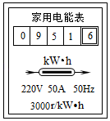

【解答】解：

（1）电能表上标有“、”，说明电能表的工作电压为，电能表平时工作允许通过的最大电流为，

小聪家允许接入电路的最大功率：

；

（2）台灯的额定功率一般小于，电饭锅的额定功率在左右、电视机的额定功率在左右，所以规格为“”的用电器可能是电饭锅；

（3）该用电器正常工作消耗的电能：

，

电能表的转盘转的圈数：

。

故答案为：11；电饭锅；500。

15．（2020•南充）将一段电阻丝接入电路中，测得其两端电压为，通过的电流为，则该电阻丝电阻为　4　；若将该电阻丝两端电压由降至，则电功率变化了　　。

【解答】解：由得：

该电阻丝电阻为：

；

该电阻所消耗电功率的变化：

。

故答案为：4；27。

16．（2020•南充）小明将线圈电阻为的电动机接入的家庭电路中，关闭其它用电器，只让电动机工作时，观察到他家标有的电能表内闪烁了100次，则电动机在这段时间内消耗的电能为　0.05　，电动机线圈产生　　的热量。

【解答】解：

（1）关闭其它用电器，只让电动机工作，



由电能表的参数“”知，电路中每消耗的电能，指示灯闪烁2000次，

所以当指示灯闪烁100次时，电动机消耗的电能为：

；

（2）由可得，电动机工作时的电流：

，

所以电动机线圈产生热量：

。

故答案为：0.05；。

17．（2019•雅安）一款电热水壶工作时有两档，分别是加热档和保温档，其工作原理如图所示（虚线框内为电热水壶的发热部位）。已知，，当开关置于　2　（选填“1”或“2” 时电热水壶处于加热档，电热水壶在保温状态下的电功率为　　。

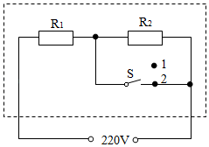

【解答】解：由电路图可知，开关置于1时与串联，开关置于2时电路为的简单电路，

因串联电路中总电阻等于各分电阻之和，

所以，开关置于2时，电路的总电阻最小，

电源的电压一定时，由可知，电路的总功率最大，电热水壶处于加热档；

则开关置于1时，与串联，电热水壶处于保温档，

因串联电路中总电阻等于各分电阻之和，

所以，电热水壶在保温状态下的电功率：

。

故答案为：2；22。

18．（2019•雅安）两个电路元件甲和乙的电流与电压的关系如图所示。若将元件甲、乙并联后接在电压为的电源两端，元件甲和乙消耗的总功率为　1.2　；若将它们串联后接在电压为的电源两端，元件甲和乙消耗的总功率为　　。

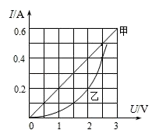

【解答】解：（1）将元件甲、乙并联后接在电压为的电源两端时，

因并联电路中各支路两端的电压相等，

所以，，

由图象可知，通过两元件的电流分别为、，

因并联电路中干路电流等于各支路电流之和，

所以，干路电流：

，

则元件甲和乙消耗的总功率：

；

（2）若将它们串联后接在电压为的电源两端时，

因串联电路中各处的电流相等，且总电压等于各分电压之和，

所以，由图象可知，、、时符合，

则元件甲和乙消耗的总功率：

。

故答案为：1.2；0.6。

19．（2019•巴中）①家庭电路中量度电能多少的仪器是　电能表　；

②发电机是根据　　原理工作的；

③改变电磁铁磁性强弱，可通过改变线圈匝数和　　大小的方式实现。

【解答】解：（1）电能表来测量用电器消耗电能的多少的仪器；

（2）发电机是根据电磁感应原理工作的；

（3）电磁铁磁性强弱与线圈匝数、通过的电流大小有关，所以要改变电磁铁磁性强弱，可通过改变线圈匝数和电流大小的方式实现。

故答案为：①电能表；②电磁感应；③电流。

20．（2019•巴中）如图所示的电路中，标有“，标有“”，闭合开关后，两灯均发光，此时电路的总电阻　15　，两电压表示数之比　　；若将两灯并联后接入电路中，则两灯的实际功率之比　　。（不计温度对灯丝电阻的影响）

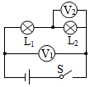

【解答】解：由可得，两灯泡的电阻分别为：

，，

由电路图可知，与串联，电压表测电源两端的电压，电压表测两端的电压，

因串联电路中总电压等于各分电压之和，

所以，此时电路的总电阻：

，

因串联电路中各处的电流相等，

所以，由可得，两电压表示数之比：

，

若将两灯并联后接入电路中，

因并联电路中各支路两端的电压相等，

所以，两灯的实际功率之比：

。

故答案为：15；；。

21．（2019•攀枝花）为提倡节能环保，攀枝花市引进大量新能源电动公交车。为新能源公交车充电的导线较粗是为了减小导线的　电阻　。若充电过程中充电电流为，充电电压为，则新能源电动公交车充电消耗的电能为　　。

【解答】解：在温度、长度和材料相同时，导体的横截面积越大，即导线越粗，电阻越小；

新能源电动公交车充电消耗的电能：

。

故答案为：电阻；76。

22．（2019•达州）额定功率为的家用电热水器，正常工作消耗的电能为　0.8　，若这些电能的被水完全吸收，则能使体积为、温度为的水在一个标准大气压下升高　　。

【解答】解：

（1）由题知，额定功率，；

家用电热水器正常工作消耗的电能：；

（2）由于电能的被水吸收，则水吸收的热量：

；

水的质量：；

由△可知，水升高的温度：△。

由于在标准大气压下，水的沸点是，且水在沸腾过程继续吸热，温度保持在沸点不变，

所以水最多升高的温度为△；故水最多升高。

故答案是：0.8；75。

23．（2019•绵阳）某一天晚上睡觉前，小文同学用有预约功能的电饭煲为家人第二天早餐煲粥。小文将大米等食材放入电饭煲内，接通家庭电路，经过了待机、加热、保温三个过程，早餐前断开电源，电饭煲消耗的电功率随时间变化的图象如图甲所示，电饭煲加热过程消耗的电能是　0.88　．已知小文家电饭煲加热和保温部分基本电路原理如图乙所示，是接通家庭电路的开关，是自动开关，和为电阻不变的电热丝，则　　。

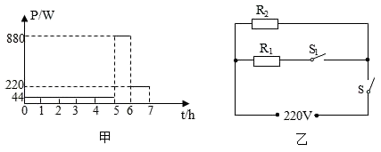

【解答】解：

（1）由图甲可知，这段时间是待机状态，待机功率；为加热状态，加热功率；为保温状态，保温功率。

加热过程的时间，，

则加热过程消耗的电能：；

（2）由图乙可知，当开关、闭合时，与并联，电路总电阻较小，总功率较大，总功率为。

当开关闭合、断开时，电路只有工作，总电阻较大，功率较小，其功率为。

则的阻值：。

故答案为：0.88；220。

24．（2019•凉山州）家用电风扇的电动机线圈电阻为，正常工作时，通过的电流为，通电10分钟，电风扇消耗的电能为　　，线圈产生的热量为　　。

【解答】解：

（1）家用电风扇正常工作时的电压，电流，通电时间，

则电风扇消耗的电能：。

（2）通过线圈电流，线圈电阻，通电时间，

线圈产生的电热：。

故答案是：；。

25．（2019•乐山）灯具有节能、环保的特点。一个“”的灯与一个“”的白炽灯亮度相当。若一个“”的白炽灯每天正常工作4小时，30天消耗的电能是　7.2　，这些电能可供“”的灯正常工作　　小时。

【解答】解：

（1）若一个“”的白炽灯每天正常工作4小时，则30天消耗的电能：

，

（2）这些电能可供“”的灯正常工作的时间：

 。

故答案为：7.2； 。

26．（2019•广安）如图所示，电源电压不变，闭合开关，当标有“”字样的小灯泡正常发光时，滑动变阻器的功率为，移动滑动变阻器的滑片，当小灯泡的电功率为时，滑动变阻器的功率为，忽略温度对灯丝电阻的影响，则小灯泡的电阻为　3　，　　（选填“”、“ ”或“” 。

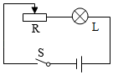

【解答】解：（1）由可得，小灯泡正常发光时的电阻：

；

（2）由可得，当小灯泡正常发光时电路中的电流为：

；

则滑动变阻器的电功率：①；

当小灯泡的电功率为时，由于忽略温度对灯丝电阻的影响，

则由可得，此时电路中电流为：；

此时灯泡两端的电压：；

所以灯泡两端电压的减小量：△；

由于电源电压不变，则变阻器两端电压的增加量：△△，

所以，此时变阻器两端的电压：△；

则此时滑动变阻器的电功率：②；

所以，③

比较①③两式可知，。

故答案为：3；。

27．（2019•成都）如图甲是一种家用电器，图乙是其简化的电路图，已知，电暖器的部分参数如表中所示。闭合开关，要让电器处于第二档工作，则应再将开关　　闭合；若电暖器在第二档正常工作，则产生的热量是　　．

|  |  |
| --- | --- |
| 额定电源 |  |
| 功率选择 | 一档  二档  三档 |

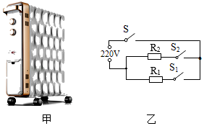

【解答】解：由题可知，；

闭合开关、时，单独接入电路，电路中电阻最大，根据可知，功率最小，电暖器处于第一档；

闭合开关、时，单独接入电路，电路电阻较大，根据可知，功率较大，电暖器处于第二档；

闭合开关、、时，、并联，电路中电阻最小，根据可知，功率最大，电暖器处于第三档；

工作时间，

电暖器在第二档正常工作产生的热量：

。

故答案为：；。

28．（2019•南充）如图是电热饮水机电路原理图，已知，，当开关、闭合时，饮水机处于　加热　状态（填“保温”或“加热” ，饮水机的保温功率与加热功率之比为　　。

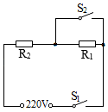

【解答】解：（1）当开关、都闭合时电路为的简单电路，当闭合、断开时与串联，

两电阻串联时总电阻最大，所以当开关，都闭合时，电路中的电阻最小，

由可知，电路中的总功率最大，饮水机处于加热状态；

（2）饮水机处于加热状态时，电路为的简单电路，则电路的功率：

；

饮水机处于保温状态时，与串联，电路的功率为：

，

所以饮水机的保温功率与加热功率之比：

。

故答案为：加热；。

29．（2019•广元）如图所示的电路中，电源电压，电阻，电阻，只闭合，通电的时间内电流通过产生的电热是　14.4　；整个电路消耗的最大电功率和最小电功率之比为　　。

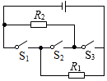

【解答】解：（1）只闭合时，与串联，

因串联电路中总电阻等于各分电阻之和，

所以，电路中的电流：

，

通电的时间内电流通过产生的电热：

；

（2）当开关、闭合，断开时，两电阻并联，电路中的总电阻最小，由可知，电压一定时，功率最大，最大功率；

当开关闭合，、断开时，两电阻串联，电路中的总电阻最大，由可知，电压一定时，功率最小，最小功率；

最大电功率和最小电功率之比：。

答：（1）只闭合，通电的时间内电流通过产生的电热是；

（2）整个电路消耗的最大电功率和最小电功率之比为。

**三．实验探究题（共6小题）**

30．（2019•广元）李岚同学要测量额定电压为小灯泡的功率，如图所示。

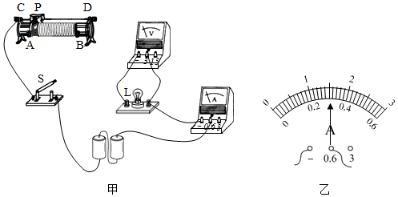

（1）请用笔画线代替导线，将图甲连接完整（要求滑动变阻器滑片向右滑动时，灯泡变亮）。

（2）正确连好电路后，闭合开关，调节变阻器的滑片，使电压表的示数为时，电流表的指针位置如图乙所示，此时电流表的示数为　0.3　，小灯泡的额定功率为　　。

【解答】解：（1）由题知，滑动变阻器滑片向右滑动时，灯泡变亮，则此时电路中电流变大，变阻器连入阻值减小，由图甲知变阻器应选择接线柱将其串联入电路中，如图所示：

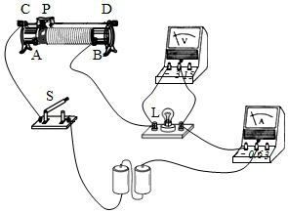

（2）灯泡两端电压为时正常发光，由图乙知，电流表使用量程，分度值，此时通过灯泡的电流为，

所以灯泡的额定功率。

故答案为：（1）见上图；（2）0.3，0.75。

31．（2019•雅安）在“测定小灯泡额定功率”的实验中，电源电压为，小灯泡的额定电压为。

（1）请在图甲中用笔画线代替导线，完成电路连接；

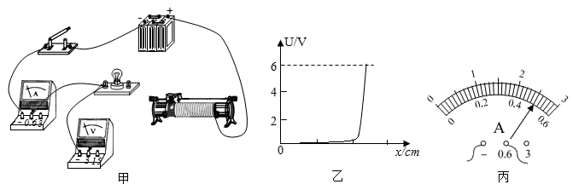

（2）闭合开关，在将滑动变阻器的滑片从一端缓慢移到另一端的过程中，发现电压表示数与滑片移动距离的关系如图乙所示，电压调节非常不方便，这是由于选用了以下提供的　　（选填“”或“” 滑动变阻器；可供选用的滑动变阻器：滑动变阻器（阻值范围，滑片行程滑动变阻器（阻值范围，滑片行程

（3）换用另一个滑动变阻器并接通电路后，移动滑片，当电压表的示数为时，电流表的示数如图丙所示，则小灯泡额定功率为　　；

（4）小明想换用其他规格的小灯泡再做该实验，但他操作有误，在未断开开关的情况下，直接将小灯泡从灯座上拔出，那么拔出小灯泡后电压表的示数情况是　　电流表的示数情况是　　（以上两空选填“示数为零”或“有较大示数” ；

（5）实验完成后同学们在老师的提醒下结合图的电路图进行了误差 分析：因实验中实际提供的电压表内阻并非无穷大且在测量时有明显的电流通过，会造成电流表所测电流　　（选填“大于”或“等于”或“小于” 灯泡中的实际电流，从而导致实验中灯泡额定功率的测量值　　（选填“大于”或“等于”或“小于” 真实值。

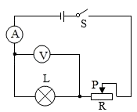

【解答】解：（1）变阻器按一上一下接入电路中与灯串联，小灯泡的额定电压为，故电压表选用大量程与灯并联，如下所示：

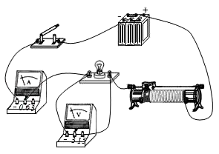

（2）由图乙可知，滑片移动时灯泡两端电压的变化开始很不明显，说明滑动变阻器选择阻值较大，选择的是；

（3）图丙中，电流表的量程为，分度值为，电流表示数为，灯的额定功率为：

；

（4）未断开开关的情况下，直接将小灯泡从灯座上拔出，此时电压表串联接入电路中，电压表测量的是电源电压，电压表的示数情况是有较大示数；电流表的示数情况是示数为零；

（5）电压表与灯并联，电压表测量的电压是准确的，因实验中实际提供的电压表内阻并非无穷大且在测量时有明显的电流通过，根据并联电路电流的规律，会造成电流表所测电流大于灯泡中的实际电流，根据，从而导致实验中灯泡额定功率的测量值大于真实值。

故答案为：（1）如上；（2）；（3）1.9；（4）有较大示数；示数为0；（5）大于；大于。

32．（2019•达州）实验老师为“测量小灯泡额定功率”准备了如下器材：电源（电压恒为开关、电压表和电流表各一只、额定电压为的待测小灯泡（电阻约为、滑动变阻器 “” 、导线若干。

（1）请用笔画线代替导线，将图甲中的实物图连接完整（要求：滑片向右移动灯泡变亮）。

（2）闭合开关前电流表的指针如图乙所示，其原因是　电流表指针没有调零　。

（3）故障排除后，调节滑动变阻器的滑片，并绘制了小灯泡的电流随其两端电压变化的关系如图丙所示，则小灯泡的额定功率为　　．从图象中还发现：当电压表的示数增大时，电压表与电流表的示数之比　　（选填“变大”、“变小或“不变” 。

（4）小陈同学为了验证电流跟电阻的关系，他又借到了一个滑动变阻器和五个定值电阻、、、、，其余器材不变。用定值电阻更换甲图中的灯泡，小陈同学得到如图丁所示的电流随定值电阻变化的图象，则实验中他所用的滑动变阻器是　　（选填字母：，若某次实验中滑动变阻器连入的阻值为，则所用定值电阻的阻值为　　。

（5）下课前老师布置了一道课后作业。要求：在只有下列实验器材的前提下测出未知定值电阻的阻值。实验器材：电阻、电源（电压恒定但未知）、滑动变阻器（已知最大阻值为、电流表、开关、导线若干。

小张同学设计了如图戊所示的电路图，用以下步骤测的阻值。

①闭合开关，移动滑片至端，记下电流表示数；

②移动滑片至端，记下电流表示数未超过电流表的量程）；

③请帮他写出的表达式：　　（用字母、、表示）。



【解答】解：（1）滑片向右移动灯泡变亮，即电流变大电阻变小，故变阻器滑片右下接线柱连入电路中，灯泡的额定电压为，故灯泡的右端接电压表的接线柱，如下所示：

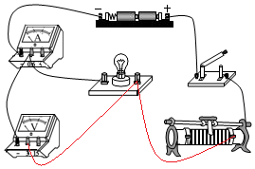

（2）闭合开关前电流表的指针如图乙所示，其原因是电流表指针没有调零。

（3）根据绘制的小灯泡的电流随其两端电压变化的关系知，灯在额定电压下的电流为，则小灯泡的额定功率为：

；

从图象知，当电压为时，电流为，由欧姆定律，灯的电阻为：

，同理，灯正常发光时的电阻为，故当电压表的示数增大时，电压表与电流表的示数之比 （灯的电阻）变大；

（4）图丁所示的电流随定值电阻变化的图象，电流与电阻之积为：

，

根据串联电路电压的规律，变阻器分得的电压：，变阻器分得的电压为电压表示数的倍，根据分压原理，当接入电阻时，变阻器连入电路中的电阻为：

，故为了完成整个实验，应该选取最大阻值至少的滑动变阻器，则实验中他所用的滑动变阻器是，选；

若变阻器连入的阻值为，由欧姆定律，电路的电流为：

，由欧姆定律，则所用定值电阻的阻值为：

；

（5）①闭合开关，移动滑片至端，记下电流表示数；

②移动滑片至端，记下电流表示数未超过电流表的量程）；

③在①中两电阻串联，由电阻的串联和欧姆定律，电源电压：



在②中，为的简单电路，由欧姆定律：

，因电源电压不变，故：

，

的表达式：

。

故答案为：（1）如上所示；（2）电流表指针没有调零；（3）0.625；变大；（4）；10；（5）。

33．（2019•眉山）测量小灯泡额定功率的实验中，器材如下：待测小灯泡（额定电压为、电源（电压恒为、电流表、、电压表、、滑动变阻器、开关各一只，导线若干。

（1）如图甲所示是某同学开始时连接的电路，仔细观察发现该电路存在连接错误，但只需改动一根导线，即可使电路连接正确。请你在应改动的导线上打“”，并用笔画线代替导线画出正确的接法。

（2）电路连接正确后，闭合开关，发现小灯泡不亮，但电流表、电压表均有示数，接下来应进行的操作是

　。

．检查灯泡是否断路 ．检查灯泡是否短路

．检查开关接触是否良好 ．移动滑动变阻器的滑片

（3）当小灯泡正常发光时，电流表示数如图乙所示，示数为　　，小灯泡的额定功率为　　，小灯泡正常发光的电阻为　　。

（4）完成上述实验后，另有同学设计了如图丙所示的电路，测出了额定电流为的小灯泡的额定功率。电源电压不变，滑动变阻器的最大阻值为，实验方案如下：

①按电路图连接电路。

②只闭合开关，移动的滑片，使电流表的示数为，灯泡正常发光。

③只闭合开关，保持的滑片位置不动，移动的滑片，使电流表的示数为。

④保持的滑片位置不动，将的滑片移到最左端，电流表的示数为，再将的滑片移到最右端，电流表的示数为。

⑤小灯泡额定功率的表达式为　　（用、、、表示）。

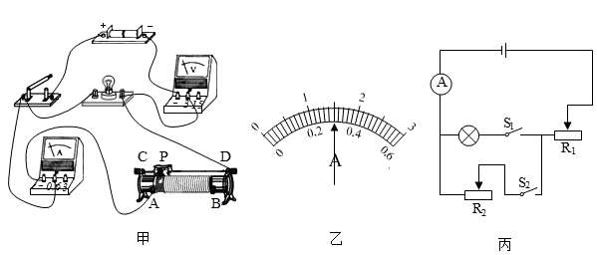

【解答】解：（1）原电路中，电流表与变阻器串联后与灯并联，电压表串联在电路中是错误的，电流表与变阻器串联，电压表与灯并联，如下所示：

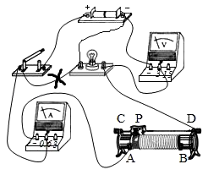

（2）电路连接正确后，闭合开关，电流表、电压表均有示数，电路为通路，发现小灯泡不亮，说明电路中的电流过小，故但接下来应进行的操作是：移动滑动变阻器的滑片，观察灯的发光情况，选；

（3）当小灯泡正常发光时，电流表示数如图乙所示，电流表选用小量程分度值为，示数为，小灯泡的额定功率为：

，由欧姆定律，小灯泡正常发光的电阻为：

；

（4）⑤由串联电路特点和欧姆定律可得：

，

解得：，

小灯泡额定功率的表达式为：

。

故答案为：（1）如上所示；（2）；（3）0.3；0.75；8.33；（4）。

34．（2019•攀枝花）如图是探究电流通过导体时产生热量的实验，甲、乙两套装置中各有两个相同的透明容器。其中密封着等量的空气和一段电阻丝（阻值在图中已标出），形管中装有等量的液体，接通电源，观察现象。

（1）实验中通过观察　液面高度差　的变化来比较导体所产生热量的多少；这运用了　　（填“转换法”或“等效替代法” 的物理思想；

（2）用甲装置进行实验时，通过控制通电时间和电路中的　　不变，来研究导体产生热量与电阻的关系；

（3）在乙装置中，、透明容器中产生热量较多的是　　容器。

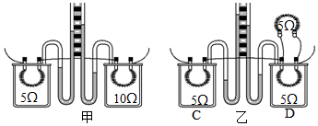

【解答】解：（1）电流通过导体产生热量的多少不能直接观察，但电阻丝对容器中的空气加热时，空气温度升高体积膨胀，引起型管中液柱高度的变化，所以通过液面高度差的变化来反映电阻丝产生热量的多少，这种研究方法叫转换法；

（2）如图甲，两个电阻串联在电路中，电流相同，通电时间相同，电阻不同，运用控制变量法，探究电流产生热量跟电阻的关系；

（3）图乙装置中两个的电阻并联后再与一个的电阻串联，根据串联电路的电流特点可知，右端两个电阻的总电流和左端的电阻电流相等，即，两个的电阻并联，根据并联电路的电流特点知，所以，，容器内的电阻值都是，通电一段时间，由知，容器中电流产生的热量多。

故答案为：（1）液面高度差；转换法；（2）电流；（3）。

35．（2019•宜宾）在“测量小灯泡的电功率”的实验中，实验室提供如下器材：电源（电压恒为、电压表和电流表各一个、额定电压为的待测小灯泡（电阻约为、滑动变阻器两个：“ “；：“ “、开关、导线若干。

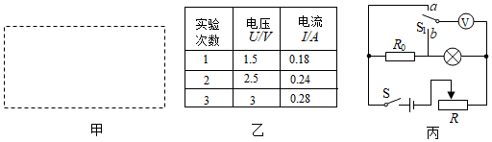

（1）该实验的原理是电功率　

（2）实验中，应选用的滑动变阻器是　　（选填“”或“” ；

（3）选用滑动变阻器后，请你根据以上器材设计一个测量小灯泡电功率的实验电路图，并画在图甲的虚线框内；

（4）某小组在实验中记录了3组小灯泡的电流随电压变化的情况，如图乙所示，完成实验后小组进一步求得该小灯泡正常发光时的电阻为　　（保留到小数点后一位）

（5）另一小组实验时，发现电流表已经损坏，为了测出该小灯泡的额定功率，小组在实验室选了一个的电阻和一个单刀双掷开关，设计了如图丙所示的电路并完成了该实验（电源电压不变）

①闭合开关，接，调节滑动变阻器使小灯泡正常发光，记录电压表示数。

②闭合开关，滑动变阻器滑片保持不动，接，读出此时电压表示数为。

则小灯泡额定功率　　（用、、表示）。

【解答】解：（1）该实验的原理是电功率；

（2）电源（电压恒为、额定电压为的待测小灯泡（电阻约为，由欧姆定律，灯的额定电流为：

，根据串联电路的规律及欧姆定律，变阻器连入电路的电阻：

；

故选用滑动变阻器；

（3）测量小灯泡电功率的实验电路图如下所示：

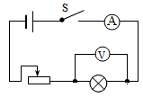

（4）由欧姆定律，求得该小灯泡正常发光时的电阻为：

；

（5）①闭合开关，接，调节滑动变阻器使小灯泡正常发光，记录电压表示数。

②闭合开关，滑动变阻器滑片保持不动，接，读出此时电压表示数为。

在②中，电压表测灯与定值电阻的电压，

因保持滑片位置不动，各电阻的大小和电压不变，灯仍正常工作，根据串联电路电压的规律，此时定值电阻的电压为；由欧姆定律灯的额定电流：

，

则小灯泡额定功率：

。

故答案为：（1）；

（2）；

（3）如上所示；

（4）10.4；

（5）。

**四．计算题（共5小题）**

36．（2020•广元）如图所示，灯泡标有“”字样（不考虑灯丝电阻变化），定值电阻，当开关、、全部闭合时，灯泡正常发光，电流表示数为．求：

（1）电源电压；

（2）定值电阻的大小；

（3）当闭合，、断开时，电路消耗的功率。



【解答】解：（1）当开关、、均闭合时，短路，灯与并联，电流表测干路电流，

因为灯正常发光，则有：；

（2）由得，通过小灯泡电流：

；

根据并联电路电流的规律知，通过电流为：

，

由可得，定值电阻的阻值：

；

（3）当开关闭合，和断开时，灯与串联，

由可得，小灯泡电阻：

；

电路总电阻：

，

电路消耗的功率：

。

答：（1）电源电压为；

（2）定值电阻的值为；

（3）当闭合，、断开时，电路消耗的功率是。

37．（2020•达州）九年级科技小组的同学在学校科技室自制了一只具有高低两挡功率的电开水壶（开水壶隔热性能好），开水壶的简化电路图如图所示，．现壶内盛有质量为、初温为的水。加热过程中壶内气压始终为一标准大气压，问：

（1）烧开这壶水，水吸收的热量是多少？

（2）同学们发现，让自制的开水壶高功率挡正常工作，烧开这壶水用时太长。请你利用图中的所有元件重新设计具有高低两挡功率的开水壶的电路，使改进后的开水壶高功率挡正常工作，烧开这壶水较改进前能缩短较长时间。请在方框中画出你设计的电路图。

（3）若消耗的电能全部转化为水的内能，利用正常工作的新开水壶烧开同样的一壶水，至少需要多少秒？（结果保留整数）



【解答】解：

（1）水在一个标准大气压下的沸点为，将质量为、初温为的水烧开，水吸收的热量：

△；

（2）原电路中，两开关都闭合时，为的简单电路；

只闭合时，两电阻串联，根据串联电阻大于其中任一电阻，由可知，两开关都闭合时为高功率挡；

加热让自制的开水壶高功率挡正常工作，烧开这壶水用时太长，根据，说明开水壶高功率挡的功率较小，为增大水壶高功率挡的功率，根据，应减小电路的电阻，由并联电阻小于其中任一电阻，故可将两电阻并联，如图所示：

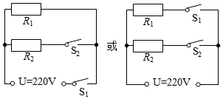

（3）当两开关都闭合时，由等值电阻的并联规律，，加热功率为：

；

利用正常工作的新开水壶烧开同样的一壶水，至少需要：

。

答：（1）烧开这壶水，水吸收的热量是；

（2）设计的电路图如图所示；

（3）若消耗的电能全部转化为水的内能，利用正常工作的新开水壶烧开同样的一壶水，至少需要。

38．（2020•自贡）如图所示的电路中，电源电压为，为阻值未知的定值电阻，小灯泡的规格为“”，闭合开关后，电流表的示数为．（不考虑温度对小灯泡电阻的影响）求：

（1）小灯泡的电阻；

（2）小灯泡的实际功率；

（3）通电，电阻产生的热量。



【解答】解：由电路图可知，灯泡与定值电阻并联，电流表测干路电流。

（1）由可得，小灯泡的电阻：

；

（2）因并联电路中各支路两端的电压相等，

所以，小灯泡的实际功率：

；

（3）电路的总功率：

，

因电路的总功率等于各用电器功率之和，

所以，电阻的电功率：

，

通电，电阻产生的热量：

。

答：（1）小灯泡的电阻为；

（2）小灯泡的实际功率为；

（3）通电，电阻产生的热量为。

39．（2020•遂宁）图甲是某品牌的电热水壶，其工作电路简图如图乙所示，开关可以控制其加热、保温和停止三个状态，其名牌如图丙所示。在该电热水壶正常工作的情况下，将一壶的水在1标准大气压下加热到沸腾假设电热丝产生的热量全部被水吸收，，的阻值不随温度变化，，．求：



（1）水吸收的热量；

（2）、的阻值；

（3）加热这壶水到沸腾所用时间（结果保留一位小数）；

（4）实际加热这壶水到沸腾用时，求实际电压。

【解答】解：

（1）由可得，水的质量：，

1标准大气压下，水的沸点为，

水吸收的热量：；

（2）由图可知，开关打到2时，只有接入电路中，电路的电阻最小，根据可知，此时为高温挡，

则的阻值为：；

开关打到3时，两个电阻串联，则为低温挡；低温挡的电阻为：；

根据串联电路的电阻关系可知，的阻值为：；

（3）电热丝产生的热量全部被水吸收，根据；

根据可知，加热的时间为：；

（4）烧开同样一壶水所需的电能是相同的，则电水壶的实际功率为：；

根据可知，实际电压为：。

答：（1）水吸收的热量为；

（2）为，的阻值为；

（3）加热这壶水到沸腾所用时间为；

（4）实际电压为。

40．（2020•南充）市面上的电热水壶大多具有加热和保温功能。下图是某电热水壶的电路简图，开关接通后，开关自动与触点、接通，热水壶开始烧水；当壶内水温达到时，温控开关自动与、断开，并立即与触点接通，水壶进入保温状态。已知电源电压为，电阻，这种水壶的加热功率是保温功率的5倍，水的比热容，、电阻不受温度影响。求：

（1）将初温为的水加热到需要吸收多少热量？

（2）电阻的阻值。

（3）在晚上用电高峰期将初温为的水加热到需用时，若加热效率为，则晚上用电高峰期的实际电压为多少？



【解答】解：

（1）质量为，初温为的水加热到所吸收的热量：

△，

（2）由题意和电路图可知，开关与触点、接通时，与并联，电热水壶处于加热档状态；

开关自动与、断开，并与触点接通时，电路为的简单电路，电热水壶处于保温档状态，

因电路的总功率等于各电阻消耗功率之和，且在两种状态下消耗的功率不变，

，

，

已知是保温功率的5倍，

所以，

解得

（3）由效率公式可得，电热水壶加热时消耗的电能：

，

实际功率，

即，

解得。

答：（1）将初温为的水加热到需要吸收热量；

（2）电阻的阻值为。

（3）晚上用电高峰期的实际电压为。